**Execució de tests PHPUnit :**

Instal·lació :

* Es tracte de baixar l’arxiu : phpunit-8.5.4.phar (<https://phar.phpunit.de/phpunit-8.phar>) i copiar-lo a c:\xampp\php\php
* Mirar amb phpInfo() si obtenim això : (altrament activar-ho en php.ini)

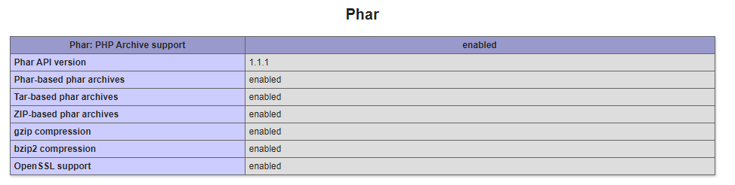

Calculadora :

* **Calculadora.php** : 1ª Classe a testejar. Disposa de 2 funcions (suma i resta) amb dos paràmetres
* **Test\Calculadora_Test.php** : Prepara 2 Tests sobre la classe anterior, (1 correcte l’altre forçat incorrecte)
* **ExecutaTest_Calculadora.bat** : Executa el test Invocant PHPUnit amb les referències als dos arxius anteriors

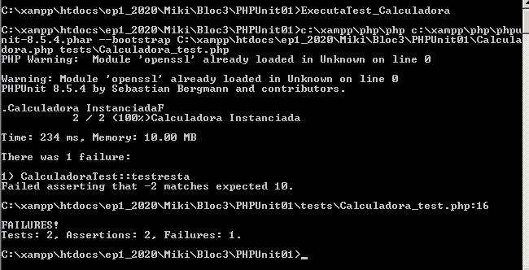

Email :

* **Email.php** : Classe EMail, amb la funcionalitat necessaria per validar un EMail.
* **Test\Email_Test.php** : Tests per provar la classe anterior
* **ExecutaTest_Email.bat** : Executa el test Invocant PHPUnit amb les referències als dos arxius anteriors

